Użytkownicy i uprawnienia w PostgreSQL
FUN Task Manager – rola userek z uprawnieniami tylko do SELECT
Autor: Zakhar Herun Data: 20.10.2026
Baza danych: taskmanager-db. Tabele: users, tasks, comments. Skrypty: database/create-user-select.sql oraz database/test-user-select.sql.

1. Cel
Utworzenie użytkownika userek, który może tylko odczytywać dane (SELECT), oraz sprawdzenie, że próba dodania rekordu (INSERT) jest przez PostgreSQL odrzucana. Następnie ten sam INSERT jest wykonany jako administrator (postgres) i kończy się powodzeniem.

2. Utworzenie użytkownika (jako postgres)
W pgAdmin: prawy przycisk na bazie taskmanager-db → Query Tool. Wykonaj skrypt:
Skrypt create-user-select.sql:
CREATE ROLE userek LOGIN PASSWORD 'P@ssW0rD';
GRANT CONNECT ON DATABASE "taskmanager-db" TO userek;
GRANT USAGE ON SCHEMA public TO userek;
GRANT SELECT ON users, tasks, comments TO userek;

Screen 1 – wykonanie skryptu (komunikat o powodzeniu):
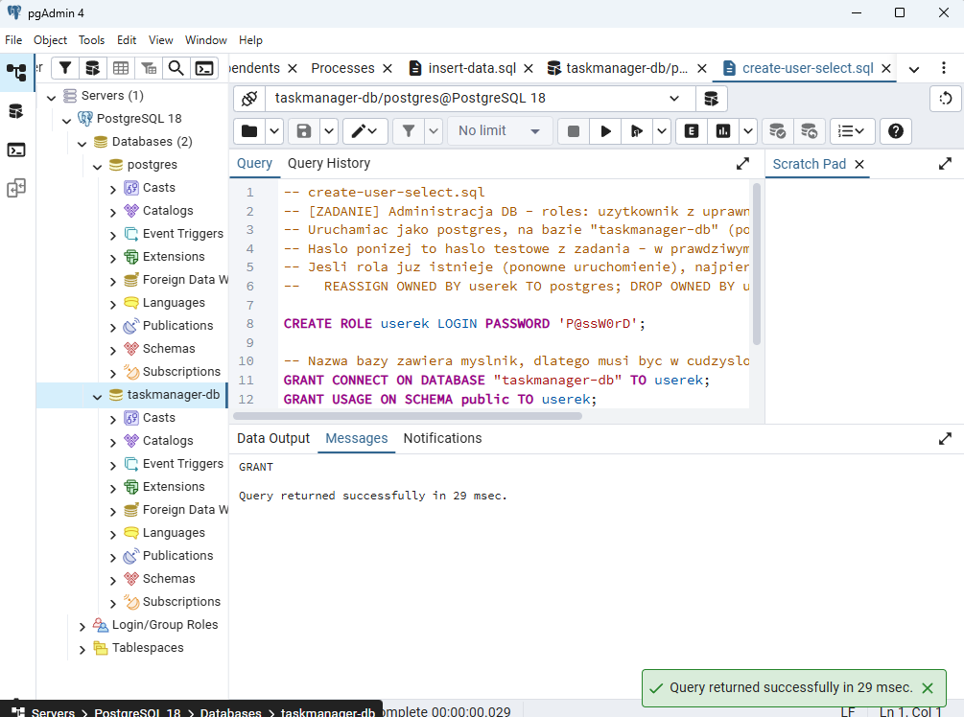

Nazwa bazy taskmanager-db zawiera myślnik, dlatego w poleceniu GRANT jest w cudzysłowie. Uprawnienie USAGE na schemacie public jest potrzebne, aby użytkownik w ogóle widział tabele. Rola ma tylko SELECT – brak INSERT, UPDATE i DELETE.

3. Przełączenie na użytkownika userek
Zamiast logować się na nowy serwer w pgAdmin, w Query Tool ustawiamy tymczasowo rolę. Każde polecenie wykonuj osobno (zaznacz i F5).
Polecenia:
SET ROLE userek;
SELECT current_user;

Screen 2 – wynik current_user = userek:
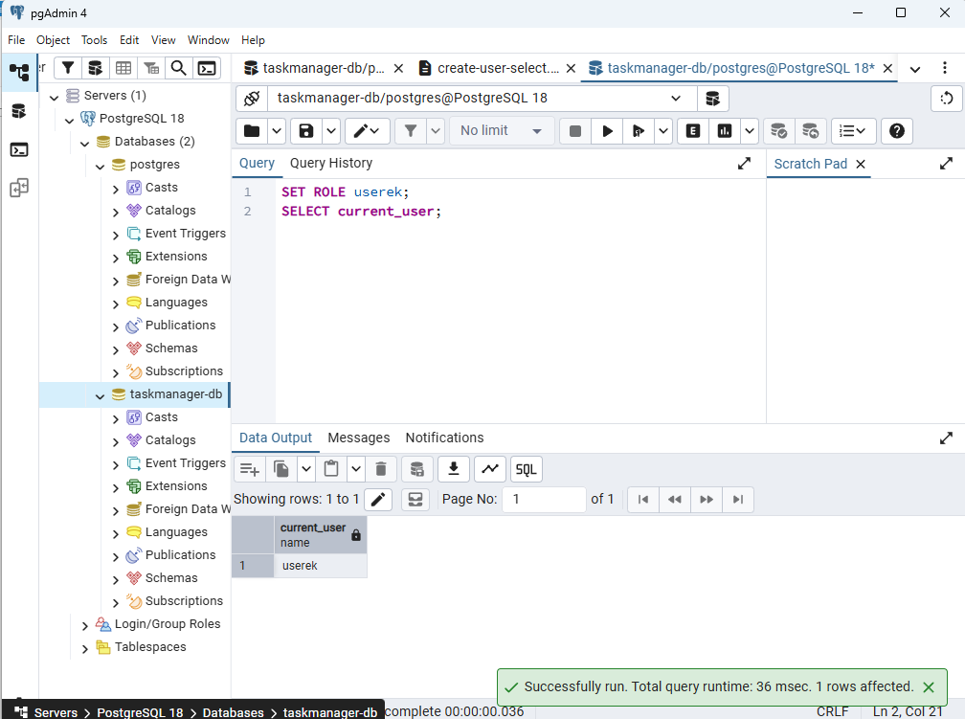

4. Odczyt danych działa
Polecenia:
SELECT count(*) FROM tasks;
SELECT count(*) FROM comments;

Screen 3 – wyniki zapytań (zapytania SELECT działają):
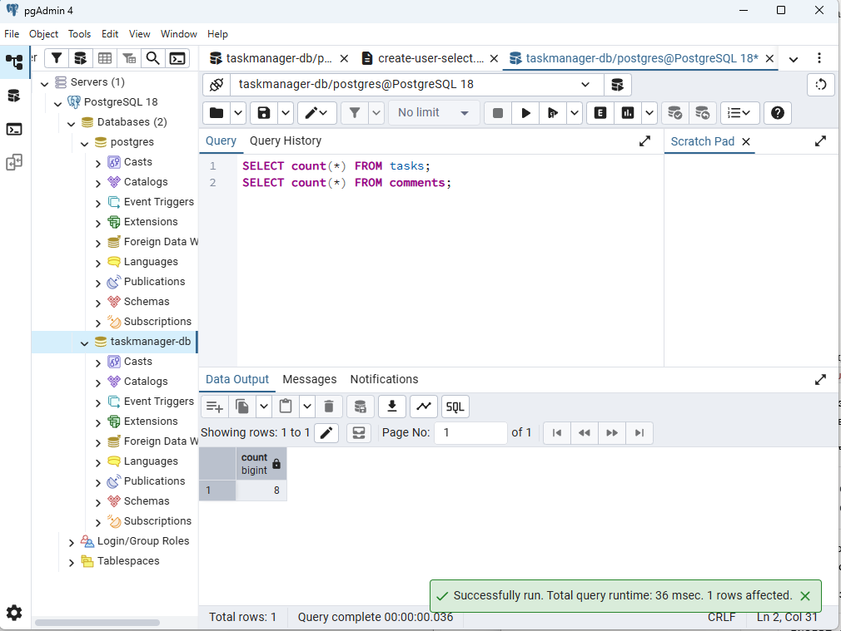

5. Próba INSERT jako userek
Polecenie:
INSERT INTO tasks (title, description, status, user_id)
VALUES ('Test uprawnień', 'Wpis dodany przez userek', 'new', 1);

Screen 4 – odpowiedź PostgreSQL: ERROR: permission denied for table tasks:
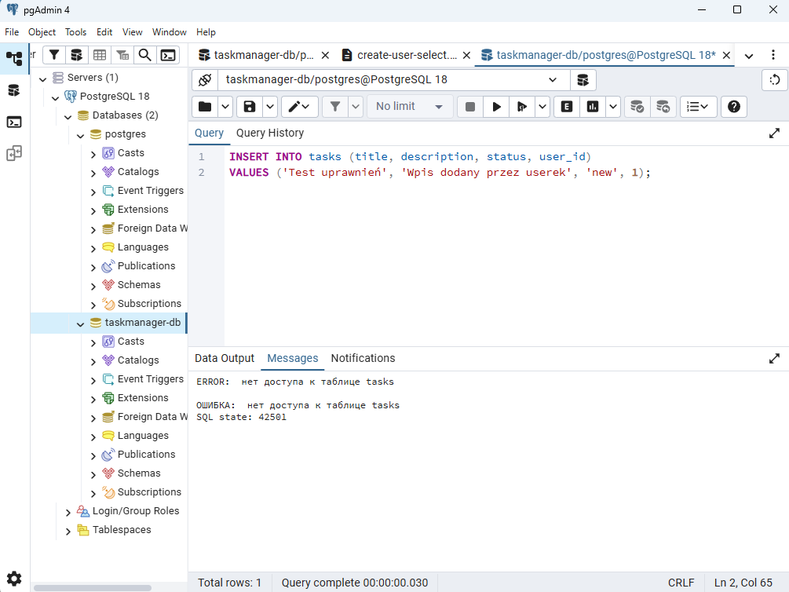

6. Powrót do postgres i INSERT
Polecenia:
RESET ROLE;
SELECT current_user;

Screen 5 – wynik current_user = postgres:
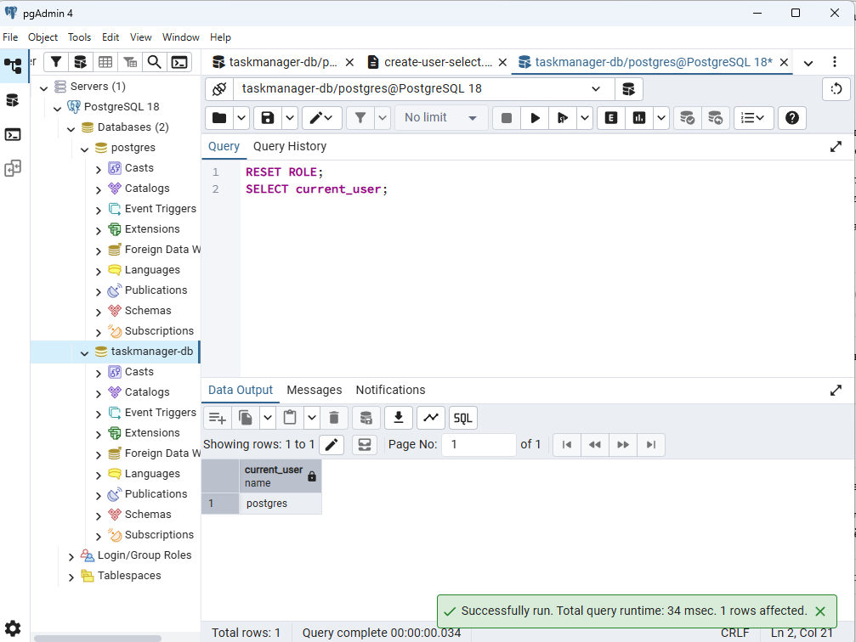

Polecenie:
INSERT INTO tasks (title, description, status, user_id)
VALUES ('Test uprawnień', 'Wpis dodany przez postgres', 'new', 1);

Screen 6 – odpowiedź PostgreSQL: INSERT 0 1 (rekord dodany):
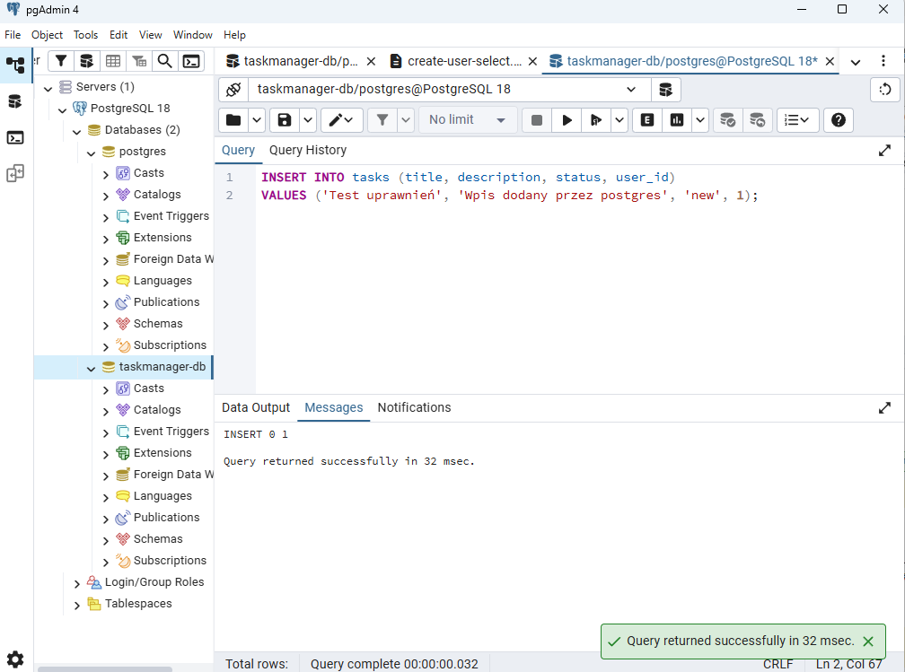

7. Wnioski
Użytkownik userek ma uprawnienia wyłącznie do odczytu: SELECT działa, a INSERT (oraz DELETE) kończy się błędem permission denied. Administrator postgres może dodawać dane. Dzięki zasadzie minimalnych uprawnień aplikacja lub użytkownik raportowy nie mogą przypadkowo zmienić ani usunąć danych.

